КАК РАБОТАТЬ С GIT
- Нужно скачать себе на компьютер проект с сервера. Для этого:
  - Залогиниться на сайте github
  - Перейти по ссылке проекта (https://github.com/lizashapr-ea/text_analyzer)
  - Нажать на кнопку «CODE»
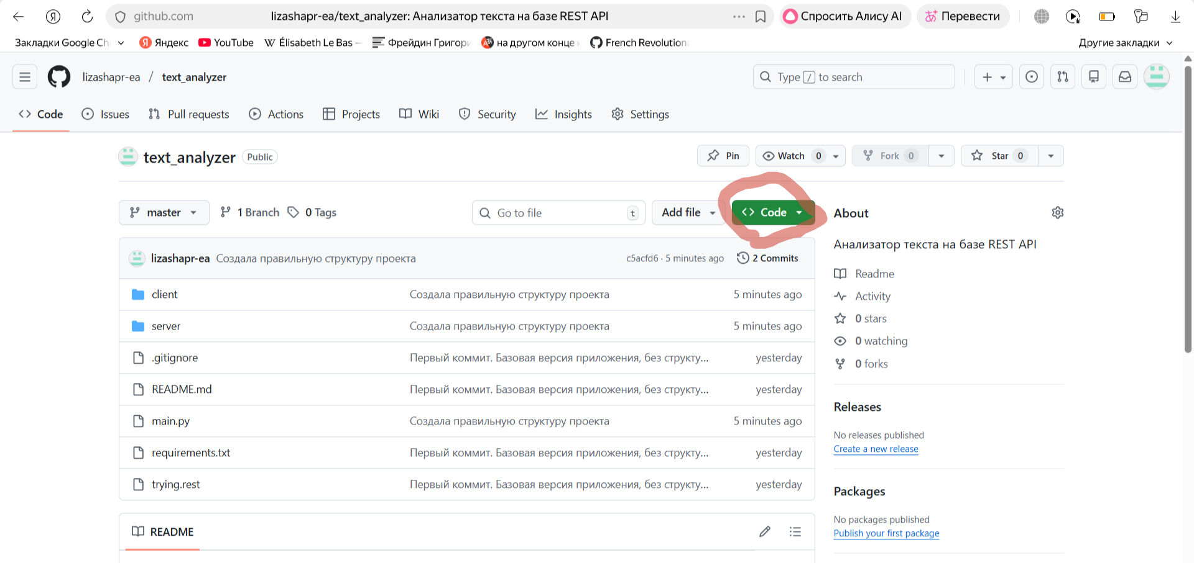
- В выпадающем меню нажать на кнопку «Скопировать»
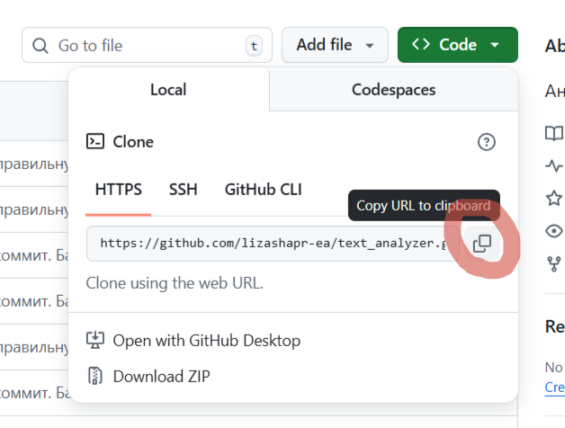
- Перейдите на своём компьютере в папку, в которой вы планируете работать с проектом. Нажмите в области папки на правую кнопку мыши и во всплывающем меню нажмите на пункт «Открыть в терминале». ВНИМАНИЕ – этот пункт для Windows 11. Если у вас Windows 10, то, открыв папку, в которой вы планируете работать с проектом, нажмите на строку с путем и вначале ее добавьте три буквы – cmd. Тогда терминал откроется как раз из этой папки. На изображении ниже показано то, как это выглядит
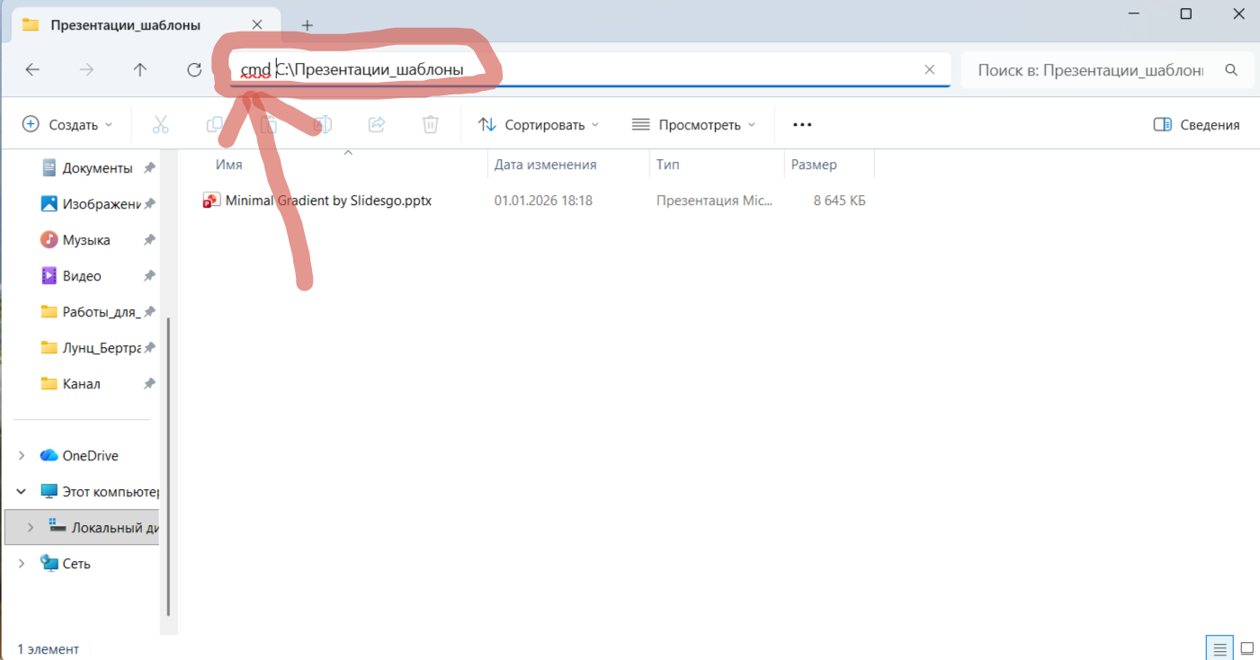
- В терминале ввести команду git clone https://github.com/lizashapr-ea/text_analyzer.git
- Если при этом у вас будет запрошена авторизация на сайте GitHub, то дайте её, либо пишите мне (это нужно один раз, смиритесь)
- Ура. Вы скачали проект
- Скаченную папку откройте в Visual Studio Code. И создайте новую git-ветку, нажав на кнопку «master» И в появившейся строке для ввода – введите имя ветки (лучше – свою фамилию на английском).
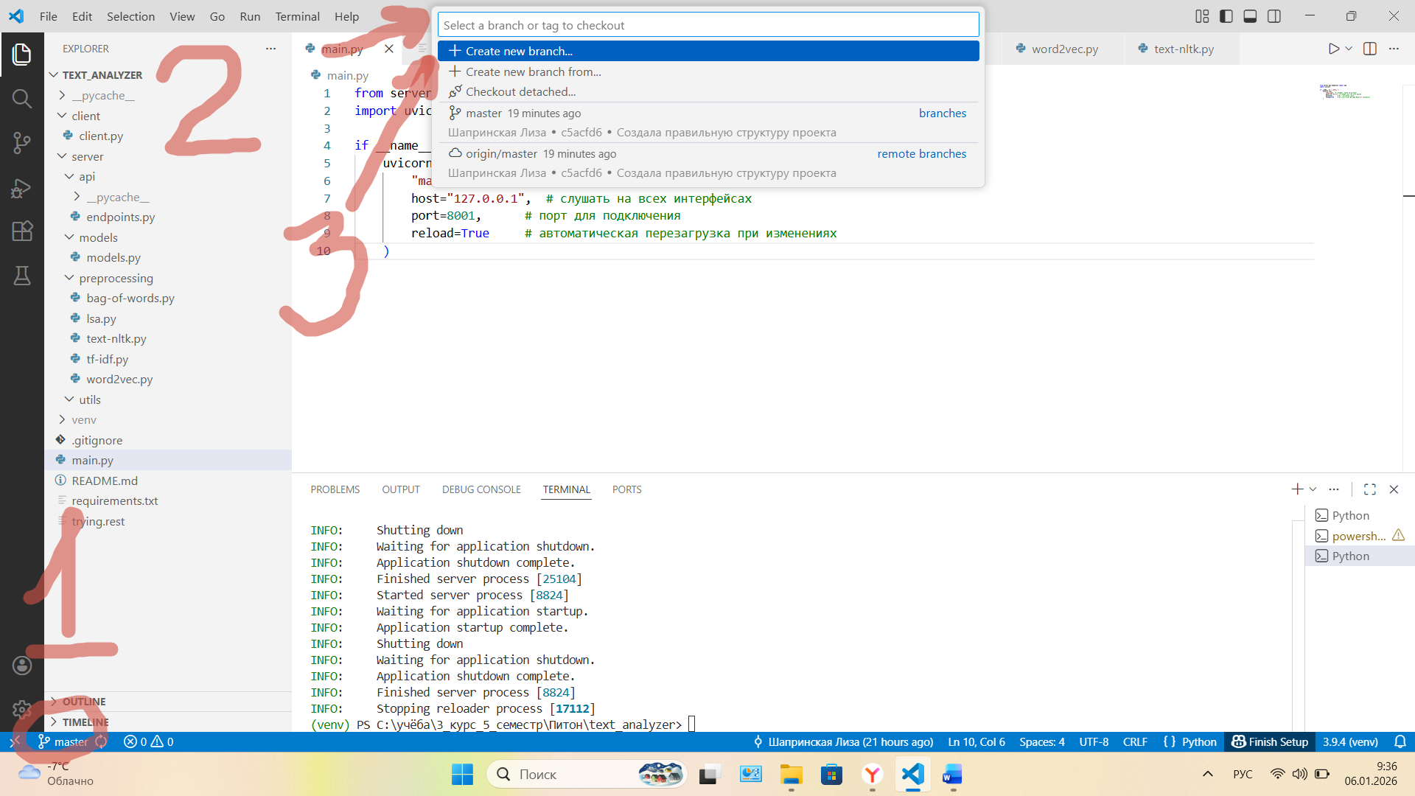
- Теперь вы можете добавлять свой код! (Для запуска проекта см. инструкцию по работе с кодом в файле README.md, иначе НИЧЕГО НЕ БУДЕТ РАБОТАТЬ). Если вдруг вам понадобится установить какие-то библиотеки, которых нет в файле «requirements.txt», то после их установки в виртуальном окружении (то есть в начале строчки командной строки VScode вы увидите слово venv в скобочках, как в примере ниже – это значит, что вы в виртуальном окружении! Вы должны работать исключительно в нём на протяжении всего проекта, внимательно!) через pip install нужно в этом же виртуальном окружении ввести команду в командной строке, которая пишется вот так pip freeze > requirements.txt. Пошагово на картинках ниже: сначала строчка в командной строке, куда вы напишите pip install, затем – пример с библиотекой numpy, после – стрелочка на строку, куда нужно вписать pip freeze > requirements.txt. Очень надеюсь, что вам не придется с этим мучится)
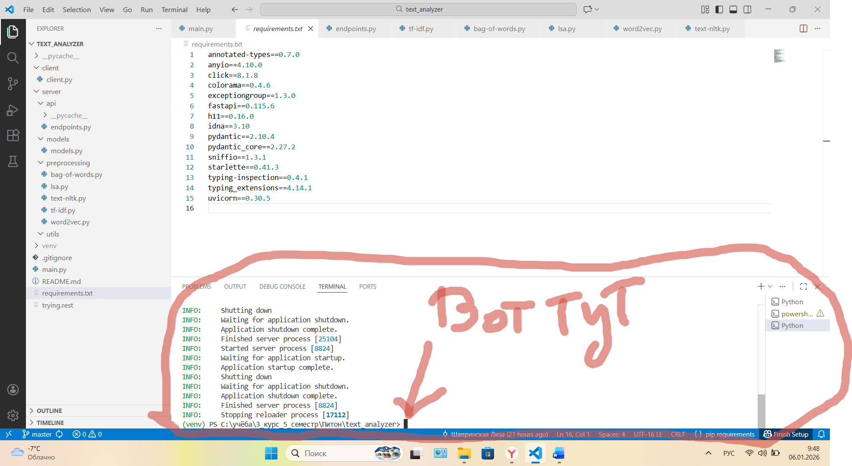
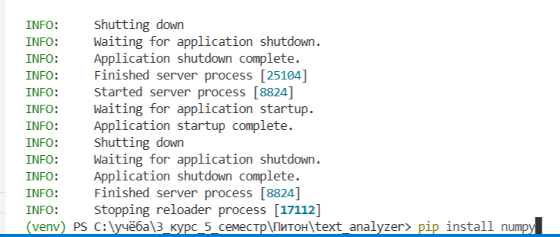
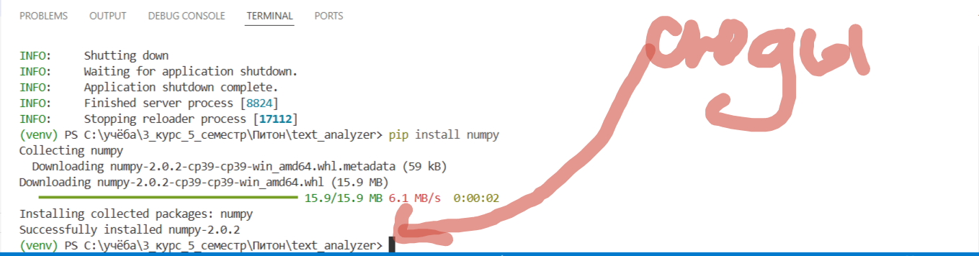
- После того, как вы всё сделали, нужно зафиксировать ваши изменения в git-сервере. Для этого:
  - Перейти в VScode в раздел git (пункт 1 на картинке ниже)
  - Ввести описание (коротко!) сути того, что ты сделала (пункт 2 на картинке ниже)
  - Нажать на кнопку фиксации изменений «Commit» (пункт 3 на картинке ниже). Если затем появится окно подтверждения действия нажмите «Yes» («Да»).
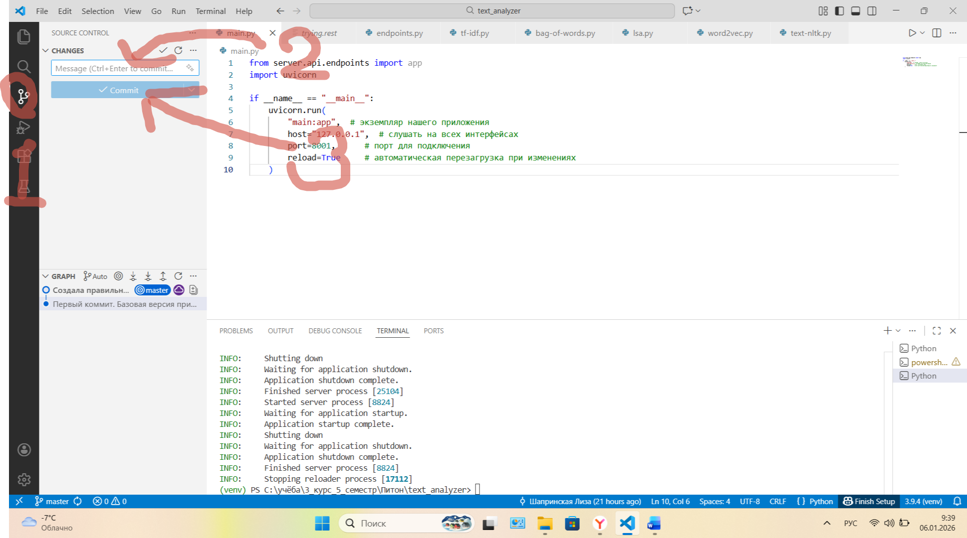
  - После этого на месте синей кнопки «Commit» появится синяя кнопка синхронизации «Sync Changes» – её и нажмите. Если затем появится окно подтверждения действия нажмите «Ok» («Да»).
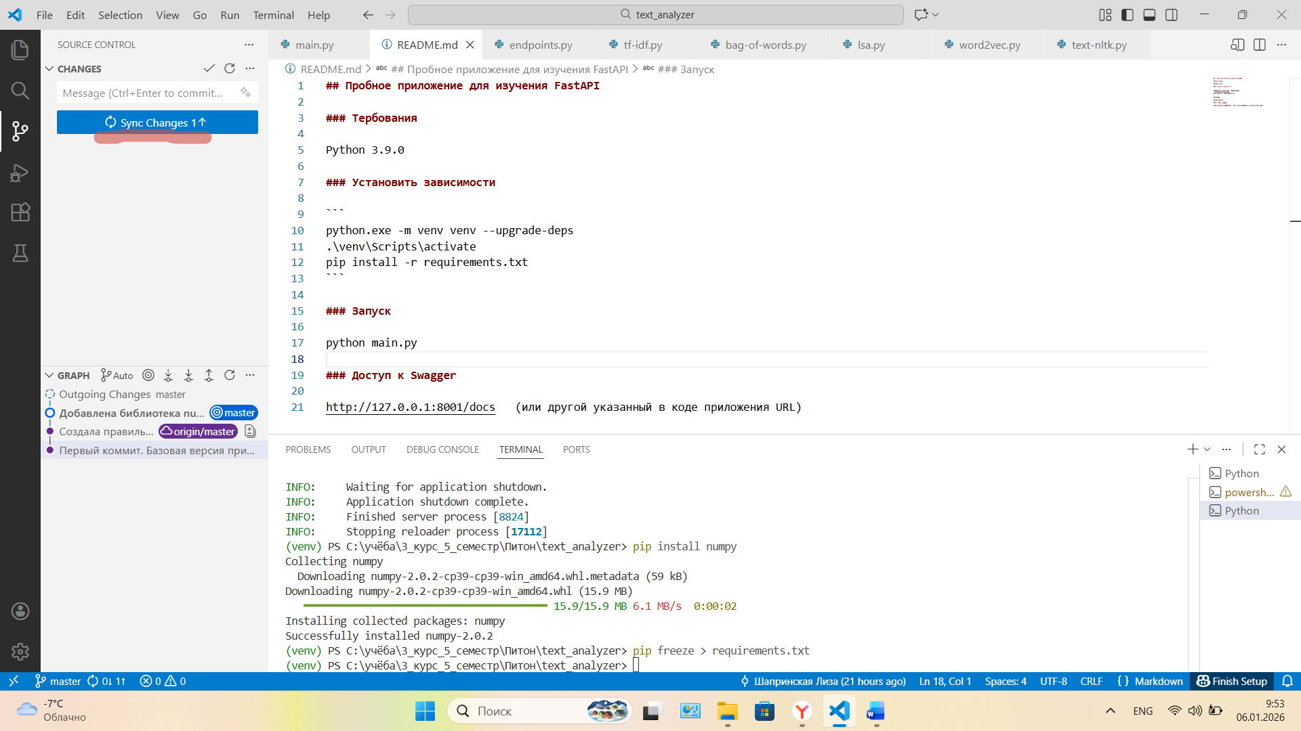
- СООБЩИТЕ МНЕ ЭТУ РАДОСТНУЮ НОВОСТЬ

